Resource: Plants and Trees in the Bible
Plants and Trees in the Bible © United Bible Societies, 2025. Adapted from: Each According to its Kind: Plants and Trees in the Bible, by Robert Koops © 2012 United Bible Societies. This work is licensed under Creative Commons Attribution-ShareAlike 4.0 International (https://creativecommons.org/licenses/by-sa/4.0/).

Plants and Trees in the Bible

標題：橡樹（oak）

1.16 標題：橡樹（oak）

經文出處Hebrew 來： אֵלוֹן (音譯： ’elon)GEN 12:6, GEN 13:18, GEN 14:13, GEN 18:1, DEU 11:30, JOS 19:33, JDG 4:11, JDG 9:6, JDG 9:37, 1SA 10:3Hebrew 來： אַלּוֹן (音譯： ’allon)GEN 35:8, GEN 35:8, ISA 2:13, ISA 6:13, ISA 44:14, EZK 27:6, HOS 4:13, AMO 2:9, ZEC 11:2

討論
他泊橡樹 (Ray Pritz (UBS))以色列地有三種橡樹，主要是他泊橡樹和胭脂蟲（或普通）橡樹。兩者在希伯來文中的名稱都是’elon 或’allon 。這兩個名稱和希伯來文’el （「神明」）很相似，並且具有重要的意義，因為這些樹一直以來都與崇拜和埋葬聯繫在一起。他泊橡樹最為高大，因此’elon 和’allon 很可能指的就是這種橡樹。英文譯本有時把希伯來文詞語’elah （「篤耨香樹」）錯譯為"oak"（「橡樹」）。
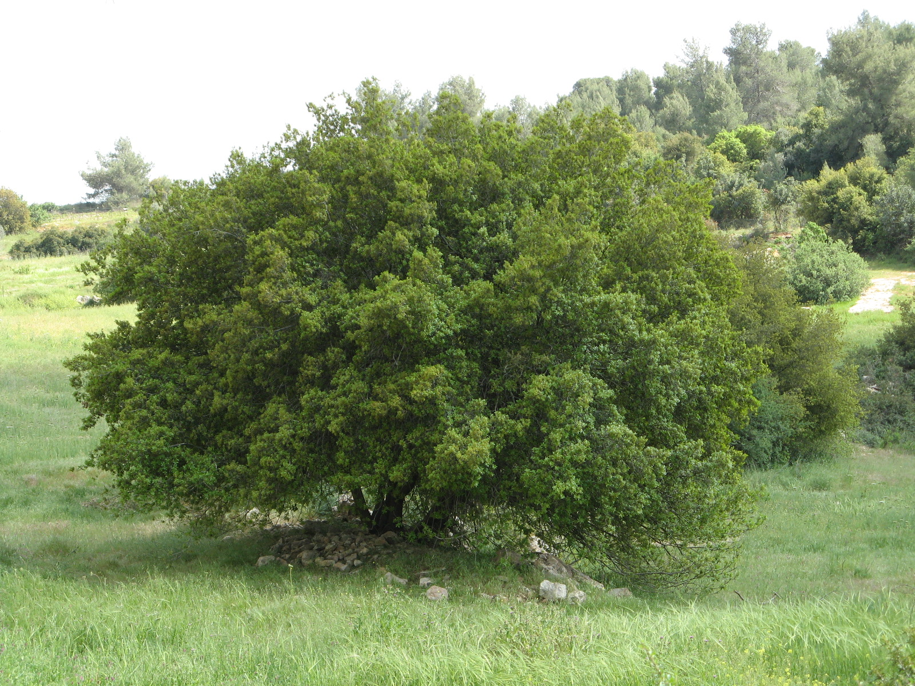
根據赫珀的意見，在聖經時期，胭脂蟲橡樹（學名Quercus calliprinos 或Quercus coccifera ）曾覆蓋以色列山地，從迦密山一直到撒瑪利亞。胭脂蟲橡樹林是以色列最常見、最重要的植被類型。
在阿拉伯時期（主後800—1400年），他泊橡樹（學名Quercus macrolepsis 、Quercus aegilops 、Quercus ithaburensis ；以色列的瓦隆那橡樹）顯然取代了原有的普通橡樹。但是在近代，木炭製造商、石灰石爐和土耳其鐵路幾乎將他泊橡樹消耗殆盡。這種橡樹是落葉喬木，主要分佈在迦密山。

描述
橡子（橡樹種子） (Giancarlo Dessì (Wikimedia Commons))高大的他泊橡樹高度可達25米（82英呎），在大約5.5米（18英呎）處分枝。胭脂蟲橡樹更像是一種大型灌木，通常在地面就分枝。他泊橡樹每年冬天落葉；胭脂蟲橡樹常綠且多刺。
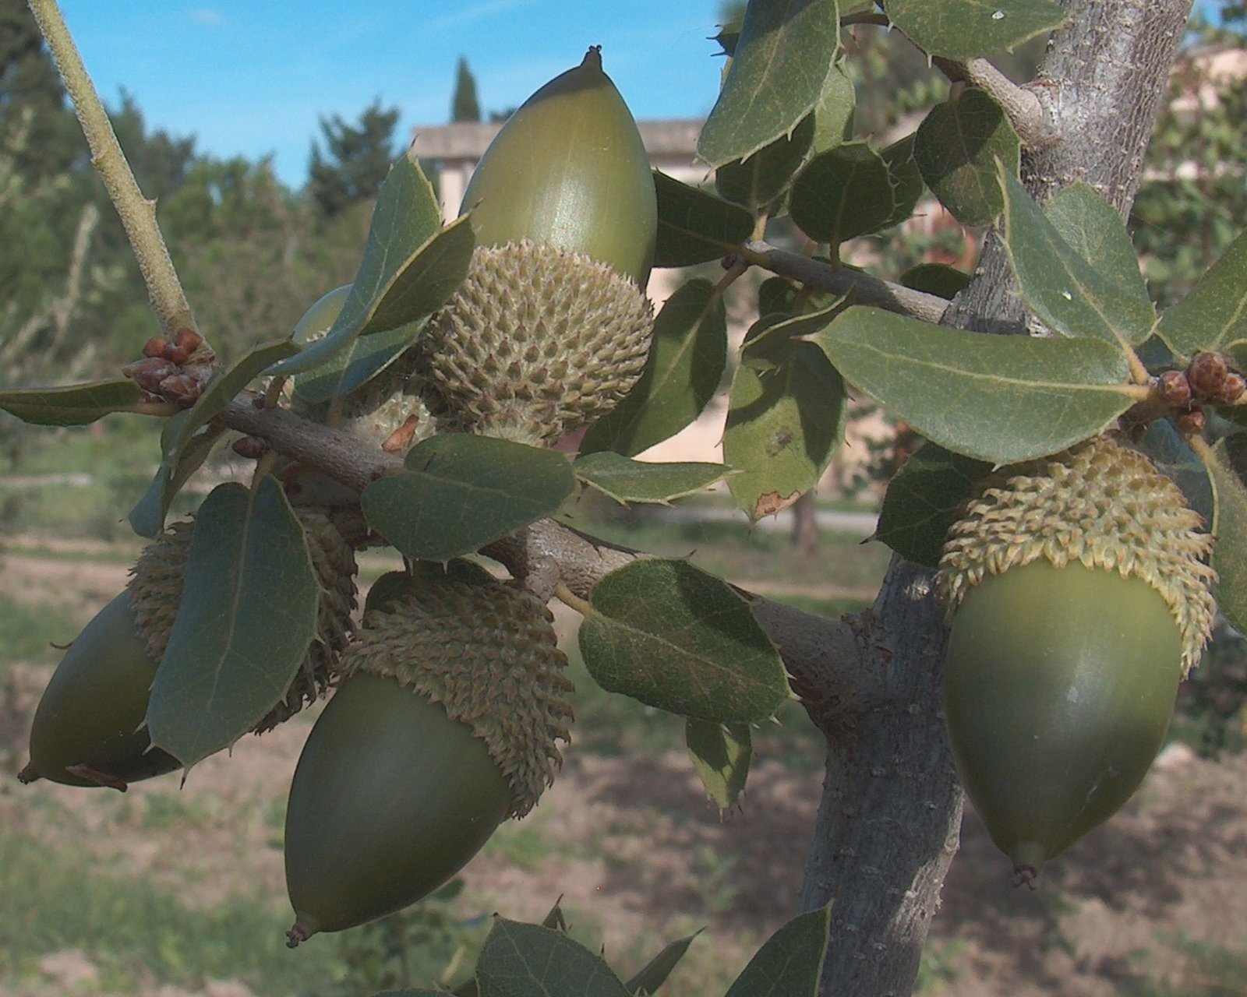

特殊意義
橡樹曾用來標記墓地（參GEN 35:8 ），經文提及的「摩利橡樹」或「幔利橡樹」可能暗示有名人葬在那裡。如果JDG 9:37 提到的「占卜者的橡樹」可說是具有代表性的情境，那麼橡樹在占卜中可能也扮演了很重要的角色。經文中提到的人名亞龍（1CH 4:37 ）和以倫（GEN 46:14; NUM 26:26; JDG 12:12 ）可能表明橡樹象徵力量或美麗，或者兩者兼有。

翻譯
橡樹主要生長在溫帶（歐洲、北美洲、北亞和日本）和地中海地區，包括北非。熱帶地區的翻譯者沒有當地的樹木可供選擇。因此，在歷史性的語境中，有必要按照一種主要語言進行音譯。在詩歌體經文中，如《詩篇》、《箴言》和先知書，橡樹通常代表一種高大而結實的樹木，翻譯時可以考慮具有這些特徵的當地樹木。

